Felhívás KKV szektor menedzsment érzékenyítése a foglalkoztatottak egészségi állapotának fontosságáról képzésre

A Hódmezővásárhelyi Többcélú Kistérségi Társulás felkérésére az Avanna Kft. szervezésében kerül megrendezésre a KKV Szektor Menedzsment Érzékenyítése a foglalkoztatottak egészségi állapotának fontosságáról elnevezésű képzés.

A képzés a TÁMOP-6.1.5-14-2015-0004 számú, „Egy lépés az egészségünkért – Csongrád megye komplex egészségfejlesztési programja” című projekt keretében valósul meg.

A kis - és középvállalkozói munkáltatói kör kiemelkedő szerepet játszik a foglalkoztatásban és a gazdaságban. Az általuk foglalkoztatottak munkahelyi biztonságának megteremtése komoly szakmai felkészültséget, anyagi áldozatot és nem utolsó sorban megváltozott gondolkodásmódot igényel.
A képzés célja a kis - és középvállalkozások szektor menedzsment érzékenyítése a dolgozók egészségi állapotának jelentősége iránt. A képzésen résztvevők nemzetközi kitekintést nyerhetnek a munkahelyi egészségvédelem témájában, megismerhetik a munkavédelem és munkahigénia legfontosabb aktualitásait is. Bemutatásra kerülnek a munkavállalók lelki és fizikális fittségi állapotának stabilizálására alkalmazható prevenciós módszerek, stressz oldó és relaxációs technikák. A résztvevőknek lehetősége nyílik a modern konfliktuskezelési ismeretek elsajátítására, illetve a gyakorlati alkalmazására.
Kérjük, hogy részvételi szándékukat szíveskedjenek jelentkezési lap kitöltésével és beküldésével jelezni a szervező részére: Felhívjuk figyelmüket, hogy lakóhelytől függetlenül bármely helyszínre és időpontra történő jelentkezés lehetséges.
A tervezett időpontok és helyszínek:

2015. szeptember 23 Csongrád
2015. szeptember 30 Szeged
2015. október 07 Mórahalom
2015. október 14 Szentes
2015. október 28 Kistelek
2015. november 04 Makó
2015. november 11 Hódmezővásárhely
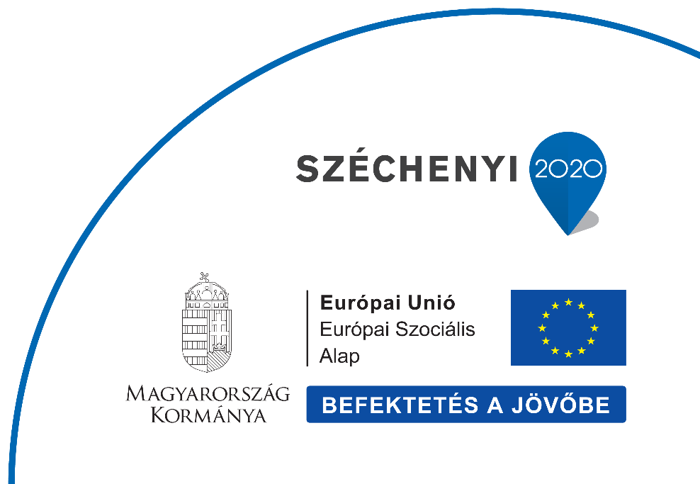
A jelentkezés feltétele a jelentkezési lap kitöltése és visszaküldése a következő e-mail címre: avannakft@gmail.com

További információért forduljon bizalommal Kucsera Máriához, az alábbi elérhetőségeken:
avannakft@gmail.com e-mail címen vagy a +36 30 / 483 - 0646-os telefonszámon.

A programban a változás jogát fenntartjuk!

Regisztrációs díj:
A tanfolyamon való részvétel díjmentes.
Ezen képzés törvényileg szabályozottan és meghatározott témákban zajlik, a résztvevők kötelesek regisztrálni, a tanfolyam végeztével pedig oklevéllel igazoljuk megjelenésüket.

